

АДМИНИСТРАЦИЯ КЕЖЕМСКОГО РАЙОНА
КРАСНОЯРСКОГО КРАЯ

ПОСТАНОВЛЕНИЕ

20.05.2025 № 336-п г. Кодинск

О внесении изменений в постановление Администрации Кежемского района от 29.01.2020 № 54-п «Об обустройстве контейнерных площадок для временного хранения твёрдых коммунальных отходов в сельских поселениях Кежемского района»

В целях определения мест (площадок) накопления твердых коммунальных отходов, в соответствии с п. 4 ст. 13.4 Федерального закона от 24.06.1998 № 89-ФЗ «Об отходах производства и потребления», Правилами обустройства мест (площадок) накопления твердых коммунальных отходов и ведения их реестра, утвержденными постановлением Правительства Российской Федерации от 31.08.2018 № 1039, руководствуясь ст.ст. 17, 18, 20, 32 Устава Кежемского района, ПОСТАНОВЛЯЮ:
1. Внести в приложение к постановлению Администрации Кежемского района от 29.01.2020 № 54-п «Об обустройстве контейнерных площадок для временного хранения твёрдых коммунальных отходов в сельских поселениях Кежемского района» (в редакции постановлений Администрации Кежемского района от 20.02.2021 № 133-п, от 01.04.2021 № 221-п, от 13.02.2023 № 120-п, от 16.01.2025 № 31-п, от 21.02.2025 № 147-п, от 11.03.2025 № 194-п, от 10.04.2025 № 256-п) следующие изменения:
1.1. Раздел «деревня Тагара» дополнить строкой 64 следующего содержания:
«
64 | 58.721781,  99.006059 | 1 | 0 | жите ли д. Тагара | бе  тон | 12 | Да | Нет | 0 | - | Да | Администрация  Кежемского района | 1022400828823 | 663491, Красноярский край,  Кежемский район, г Кодинск,  ул. Гидростроителей, зд. 24
»;
1.2. Схему размещения мест (площадок) накопления твёрдых коммунальных отходов деревня Тагара изложить в новой редакции согласно приложению 1 к настоящему постановлению;
1.3. Раздел «село Заледеево» дополнить строкой 54 следующего содержания:
«
54 | 58.676787,  98.804623 | 1 | 0 | жите ли с. Заледеево | бе  тон | 12 | Да | Нет | 0 | - | Да | Администрация  Кежемского района | 1022400828823 | 663491, Красноярский край,  Кежемский район, г Кодинск,  ул. Гидростроителей, зд. 24
»;
1.4. Схему размещения мест (площадок) накопления твёрдых коммунальных отходов село Заледеево изложить в новой редакции согласно приложению 2 к настоящему постановлению;
1.5. Раздел «село Ирба» изложить в новой редакции согласно приложению 3 к настоящему постановлению;
1.6. Схему размещения мест (площадок) накопления твёрдых коммунальных отходов Село Ирба изложить в новой редакции согласно приложению 4 к настоящему постановлению.
2. Контроль за исполнением постановления возложить на первого заместителя Главы Кежемского района А.И. Шишкина.

3. Постановление вступает в силу со дня, следующего за днем его официального опубликования в газете «Кежемский Вестник».

Исполняющий полномочия
Главы района А.И. Шишкин

Приложение 1
к постановлению Администрации района
от 20.05.2025 № 336-п
Схема размещения мест (площадок) накопления твёрдых коммунальных отходов деревня Тагара
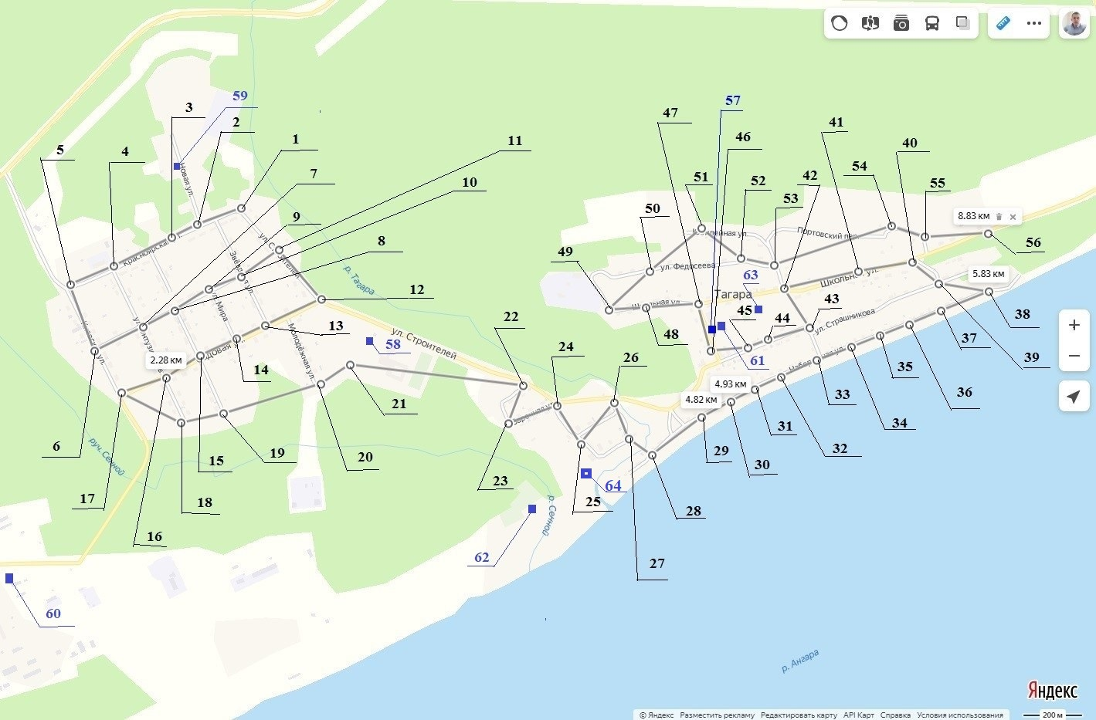
Приложение 2
к постановлению Администрации района
от 20.05.2025 № 336-п
Схема размещения мест (площадок) накопления твёрдых коммунальных отходов село Заледеево
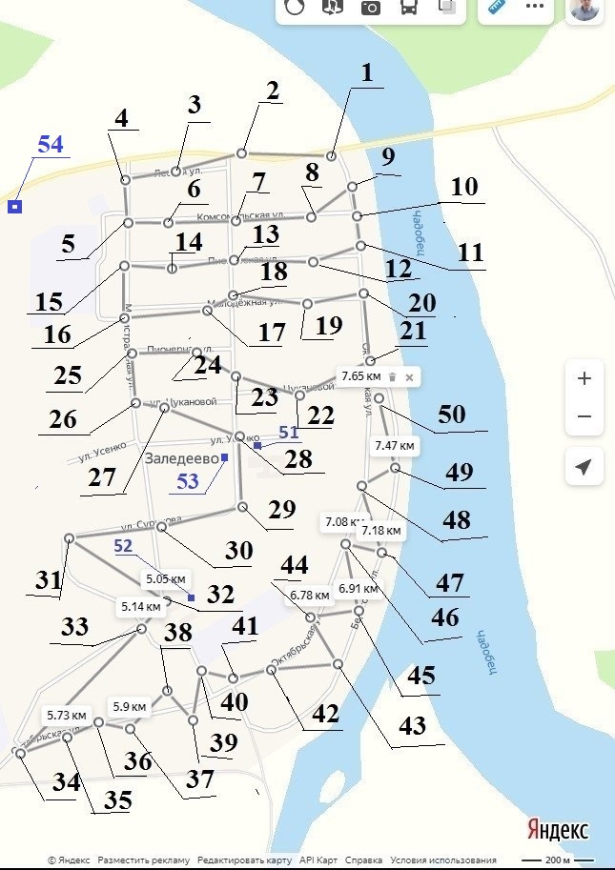

Приложение 3
к постановлению Администрации района
от 20.05.2025 № 336-п

село Ирба
1 | ул. Береговая, д. 1  58.09543,  98.994309 | 1 | 0 | ул. Береговая д.1,3,4,5,6,7.  ул. Химлесхозовская  д.4 | бетон | 12 | Да | Контей нер | 2 | 0,75 | Да | Администрация  Кежемского района | 1022400828823 | 663491, Красноярский край,  Кежемский район, г Кодинск,  ул. Гидростроителей, зд. 24
2 | ул. Береговая, д.13  58.095787,  99.001164 | 1 | 0 | ул. Береговая д.9,11,13,15. | бетон | 12 | Да | Контей  нер | 2 | 0,75 | Да | Администрация  Кежемского района | 1022400828823 | 663491, Красноярский край,  Кежемский район, г Кодинск,  ул. Гидростроителей, зд. 24
3 | ул. Лесная, д.2  58.097102,  98,997937 | 1 | 0 | ул. Лесная,  д. 2,3,4,6,8.  ул. Химлесхозовская,  д.2 | бетон | 12 | Да | Контей  нер | 2 | 0,75 | Да | Администрация  Кежемского района | 1022400828823 | 663491, Красноярский край,  Кежемский район, г Кодинск,  ул. Гидростроителей, зд. 24
4 | ул. Луговая, д.4  58.098294,  98.99225 | 1 | 0 | ул. Луговая,  д. 2,4,6. | бетон | 12 | Да | Контей  нер | 2 | 0,75 | Да | Администрация  Кежемского района | 1022400828823 | 663491, Красноярский край,  Кежемский район, г Кодинск,  ул. Гидростроителей, зд. 24
5 | ул. Почтовая, д.5  58.09792,  98.98975 | 1 | 0 | ул. Почтовая,  д. 1,3,4,5,6,910,11. | бетон | 12 | Да | Контей  нер | 2 | 0,75 | Да | Администрация  Кежемского района | 1022400828823 | 663491, Красноярский край,  Кежемский район, г Кодинск,  ул. Гидростроителей, зд. 24
6 | ул. Центральная,  д. 8  58.099473,  98.986657 | 0 | 1 | ул. Первомайская д. 12, 14,16,18,20,22.  ул. Центральная  д. 4,6,7,9,10,12. | бетон | 12 | Да | Контей  нер | 2 | 0,75 | Да
7 | ул. Нагорная, д.7  58.101586,  98.988803 | 1 | 0 | ул. Нагорная  д. 5,7,9А,11,15.  ул. Первомайская  д. 1,3,5,8,10. | бетон | 12 | Да | Контей  нер | 2 | 0,75 | Да | Администрация  Кежемского района | 1022400828823 | 663491, Красноярский край,  Кежемский район, г Кодинск,  ул. Гидростроителей, зд. 24
8 | ул. Центральная,  Кладбище  58.105372, 98.987465 | 0 | 1 | Кладбище | бетон | 4 | Да | Контей  нер | 1 | 0,2 | Нет | Администрация Ирбинского сельсовета Кежемского района Красноярского края | 1022400830055 | 663491, Красноярский край, Кежемский район, село Ирба, ул. Нагорная , д. 9 А

Приложение 4
к постановлению Администрации района
от 20.05.2025 № 336-п
Схема размещения мест (площадок) накопления твёрдых коммунальных отходов село Ирба
